Arbeitsblatt 1: Berühmte Personen und Orte

A) Wichtige Personen
Jede Stadt hat ihre Kinder, die Berühmtheit erlangen – auch wenn ihre Herkunft manchmal vergessen wird. So auch Warschau. Hier finden Sie mehrere Personen, die in Warschau geboren und/oder aufgewachsen sind. Recherchieren Sie die Biographien!

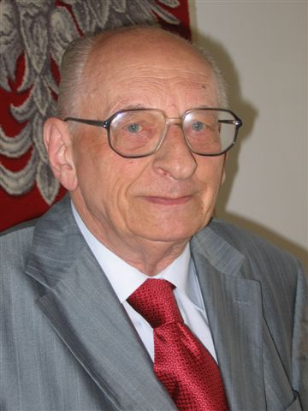  Władysław Bartoszewski (1922–2015) | 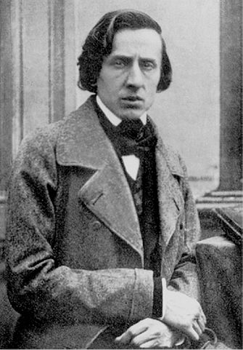  Frédéric Chopin (1810–1849)
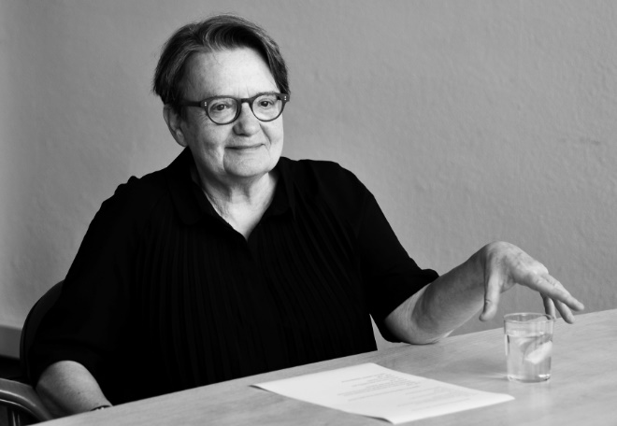  Agnieszka Holland (*1948) | 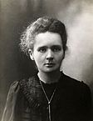  Maria Skłodowska-Curie (1867–1934)
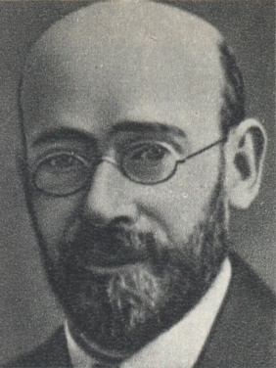  Janusz Korczak (1878/79–1942) | 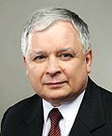  Lech Kaczyński (1949–2010)  (Alle Fotos gemeinfrei).
Aufgaben

1. Erstellen Sie eine Tabelle und tragen Sie die folgenden Informationen zusammen! (Nutzen sie dazu neben wikipedia auch andere Informationsportale, Zeitungen und gedruckte Literatur Ihrer Schul- oder Stadtbibliothek).
- Welche wichtigen historischen Ereignisse ereigneten sich zu Lebzeiten der Person?
- Wo lebte sie?
- Welche Ausbildung hat die Person absolviert?
- Welchen/Welche Beruf(e) hat die Person ausgeübt?
- Was sind die wichtigsten Werke, Erfolge und/oder Taten der Person?
- Welche Ämter und Positionen hatte die Person inne?
- In welchen Kreisen verkehrte die Person? Wer waren wichtige Weggefährten?

2. Arbeiten Sie im Anschluss Gemeinsamkeiten und Unterschiede zwischen den Personen heraus.

3. Wählen Sie eine Person aus und skizzieren Sie auf Grundlage der zusammengetragen Lebensdaten einen kurzen Lebenslauf (berücksichtigen Sie nach Möglichkeit den zeithistorischen Kontext).

4. Befragen Sie Personen aus ihrem Umfeld (Familie, Freunde) nach ihren Assoziationen zu Warschau.
B) Wichtige Orte

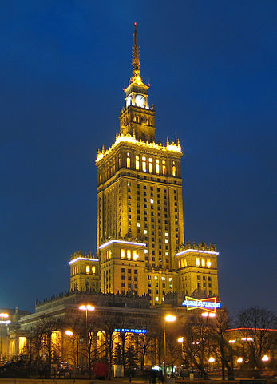  Kulturpalast (Kescior, CC BY-SA 3.0) | 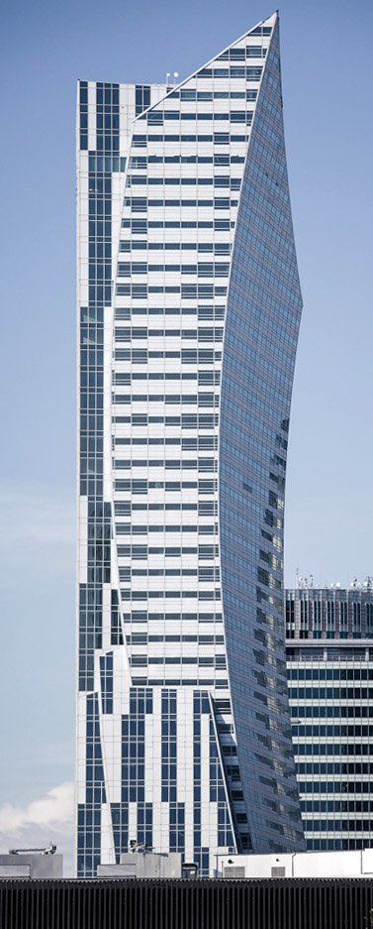  Złota 44 (Maciej Krüger, CC BY 3.0)
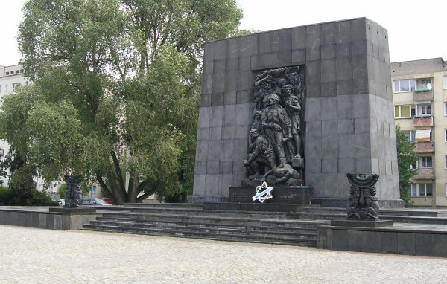  Denkmal zur Erinnerung an den Aufstand im Warschauer  Ghetto (Gemeinfrei) | 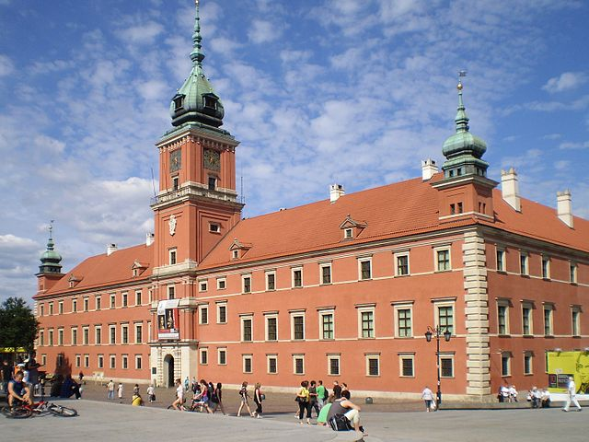  Warschauer Königsschloss (Witia CC BY-SA 3.0 pl)

Aufgaben
Erstellen Sie eine Tabelle und tragen Sie folgende Informationen zusammen!
- Wann wurde das Bauwerk erbaut?
- Wer war der Architekt?
- Was war der ursprüngliche Zweck des Bauwerks?
- Welche Veränderungen wurden an dem Bauwerk vorgenommen?
- Welche historisch wichtigen Ereignisse ereigneten sich im Zusammenhang mit diesem Bauwerk?
- Welche Kontroversen gab es?

